打开drviers文件

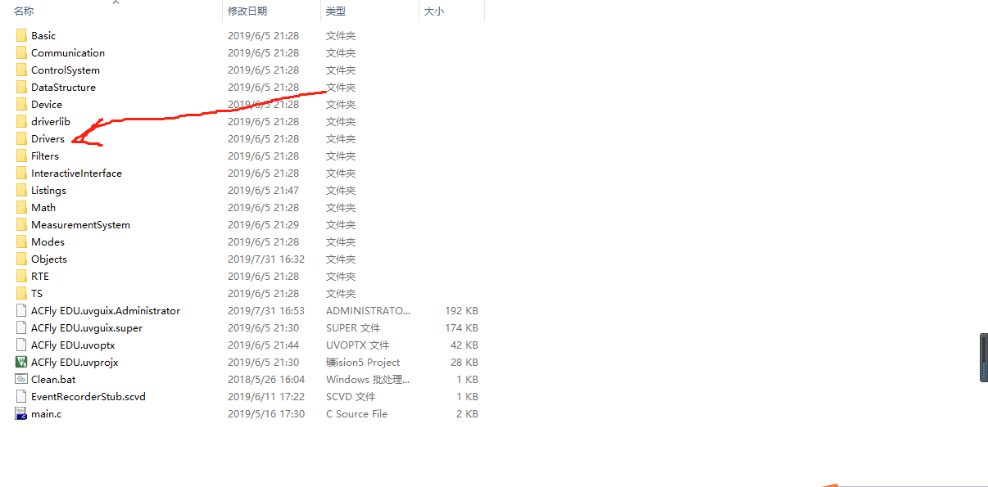

找出光流驱动文件夹

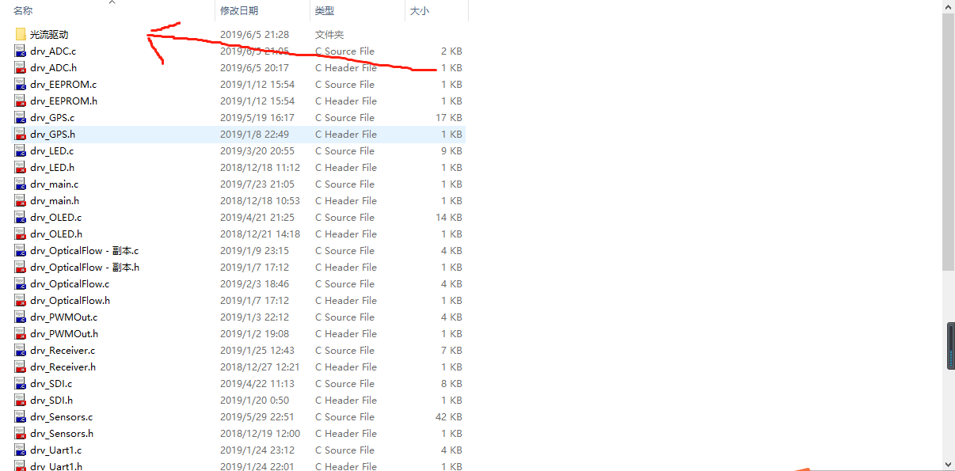

把所需要的光流驱动文件夹里面的.c文件复制出来替换

1是优像 2是猪哥家的光流

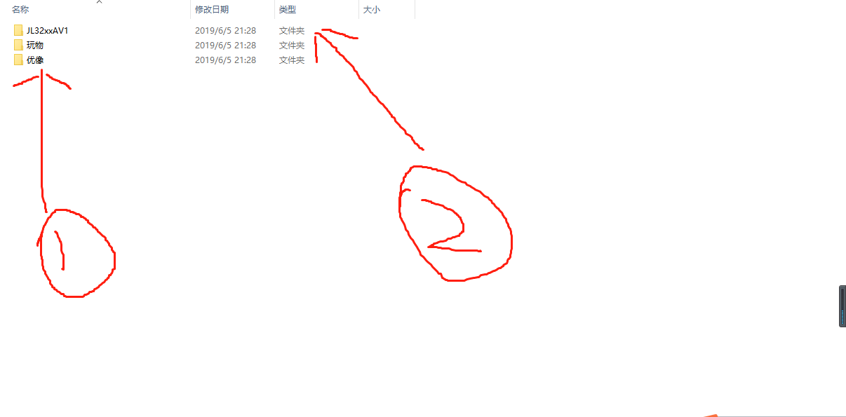

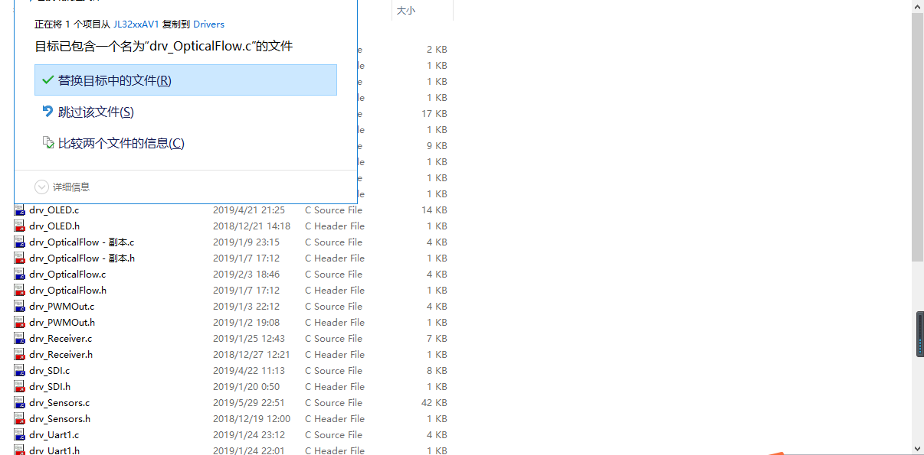

最后打开工程 全局编译

